日本高血圧学会認定 高血圧専門医制度
高血圧専門医事前申請書類

専門医事前申請書………………P. 2
履歴書……………………………P. 3
各種研修期間証明書……………P. 4-7
研修達成度評価表 兼 単位サポート申請書…………P. 8-13
各種教育責任者の推薦書………P. 14-16

※稀に次ページの写真貼付枠がこちらのページに印刷されることがありますが、
その場合でも写真は、P.2の高血圧専門医申請書右上の本来の位置に貼付してください。
なお、写真は、本人確認にも用いますので画像データを普通紙に印刷されたものなどではなく、
鮮明な写真を貼付してください。
※P.3の学歴、職歴欄には認定内科医取得日または内科専門医研修開始日、取得日を必ずご記入ください。
記載例は削除してください。
※「印」と記載されている箇所には忘れずにご押印ください。
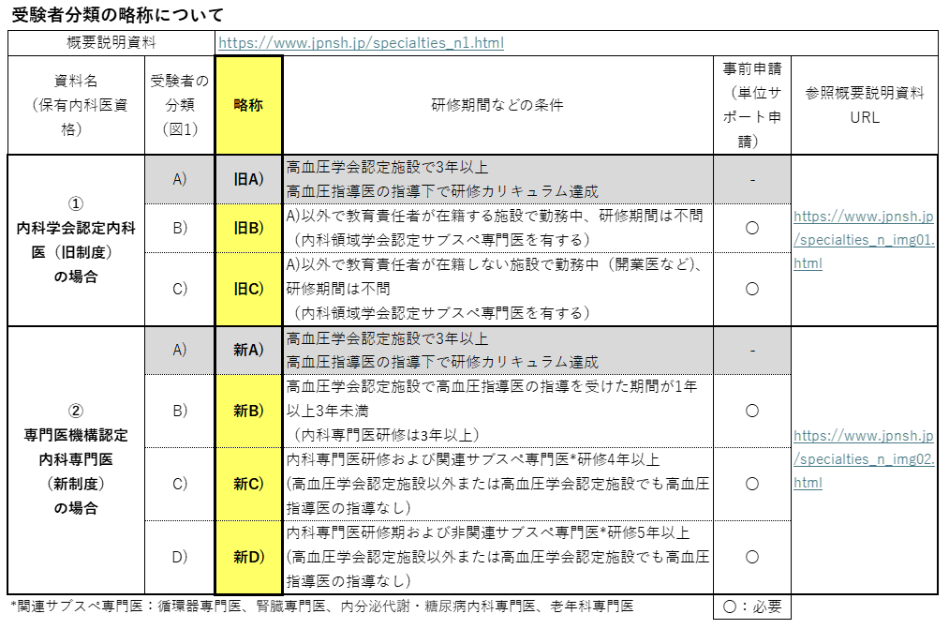

高 血 圧 専 門 医 事 前 申 請 書
事前申請書類①
写真を貼って
下さい
（4cm×3cm）

日本高血圧学会専門医制度委員会御中

日本高血圧学会認定 高血圧専門医制度規則および施行細則に規定する高血圧専門医の資格試験
を受けたく事前申請致します。

_{フリガナ}
申請者氏名（自署） 印 19 年 月 日生

勤務先

所属部科名 役職名

勤務先住所 〒

日本高血圧学会入会年月日 年 月 日

会員番号

受験者の分類 旧B) 旧C) 新B) 新C) 新D)

※1P目の表を参照のうえ該当する略称を で囲ってください。

履 歴 書
事前申請書類②

氏 名 印
ローマ字表記
生年月日 19 年 月 日
医籍登録番号
医師免許取得日 年 月 日
学 位
連絡先
e-mail
携帯電話（試験当日連絡可能な番号）
自宅住所 〒
勤 務 先
役職名
勤務先住所 〒
電話 Fax
e-mail
学歴、職歴（研修・診療履歴も含む）
例：19XX年3月 〇〇大学医学科卒
19XX年3月 ○○大学大学院博士課程修了
19XX年～20XX年 臨床研修 〇〇病院
20XX年9月 認定内科医取得 ※認定内科医取得者は必須
20XX年X月 循環器専門医取得 ※「旧B)」または「旧C)」にて受験の場合は必須
………
または
20XX年4月 内科専門医研修開始 〇〇病院 ※内科専門医取得者は必須
20XX年10月 内科専門医取得 ※内科専門医取得者は必須
内科専門医取得見込み者は取得予定日を記入
20XX年4月 循環器専門医研修開始 〇〇病院 ※新Cまたは新Dにて受験の場合は必須
………

高血圧学会認定研修施設 研修期間証明書
事前申請書類⑤

20 年 月 日
氏 名

上記のものは下記研修施設において下記期間に常勤医として高血圧に関する研修を行った（本申請時期までの見込みも含む）ことを証明する。

（１）期間： 年 月 日～ 年 月 日（ 年 ヶ月）
研修施設名：
電 話：
施設長名：
印

（２）期間： 年 月 日～ 年 月 日（ 年 ヶ月）
研修施設名：
電 話：
施設長名：
印

（３）期間： 年 月 日～ 年 月 日（ 年 ヶ月）
研修施設名：
電 話：
施設長名：
印

・・・・・・・・・・・・・・・・・・・・・・・・・・・・・・・・・・・・・・・・・・・・・・・・・・・・・・・・・・・・・・・・・・・

現在勤務する施設名：
所 在 地：
電 話：
施 設 長 名： 印
期間： 年 月 日～現在

期間は内科専門医研修開始日以降の期間を西暦で記載してください。
印は施設印、または施設長名に記載した先生の認め印でも可。この用紙に研修施設独自の証明書を添付されても結構ですが、在籍年数は必須とします。
妊娠・出産・育児・傷病・介護などによる休職者は、研修期間中（3年間の研修につき）最大6か月（分割取得可）の休職期間を研修期間として許容します。
その場合は、上記研修期間の下に
内休職期間 年 月 日～ 年 月 日（ ヶ月）
と明示するとともに、上記理由を証明する書類を添付してください。

学会認定研修施設 研修期間証明書
事前申請書類⑦

20 年 月 日
氏 名

上記のものは下記研修施設において下記期間に常勤医として内科専門医および
専門医に関する研修を行った（本申請時期までの見込みも含む）ことを証明する。

（１）期間： 年 月 日～ 年 月 日（ 年 ヶ月）
研修施設名：
電 話：
施設長名：
印

（２）期間： 年 月 日～ 年 月 日（ 年 ヶ月）
研修施設名：
電 話：
施設長名：
印

（３）期間： 年 月 日～ 年 月 日（ 年 ヶ月）
研修施設名：
電 話：
施設長名：
印

・・・・・・・・・・・・・・・・・・・・・・・・・・・・・・・・・・・・・・・・・・・・・・・・・・・・・・・・・・・・・・・・・・・

現在勤務する施設名：
所 在 地：
電 話：
施 設 長 名： 印
期間： 年 月 日～現在

期間は内科専門医研修開始日以降の期間を西暦で記載してください。
印は施設印、または施設長名に記載した先生の認め印でも可。この用紙に研修施設独自の証明書を添付されても結構ですが、在籍年数は必須とします。
妊娠・出産・育児・傷病・介護などによる休職者は、研修期間中（3年間の研修につき）最大6か月（分割取得可）の休職期間を研修期間として許容します。
その場合は、上記研修期間の下に
内休職期間 年 月 日～ 年 月 日（ ヶ月）
と明示するとともに、上記理由を証明する書類を添付してください。

事前申請書類⑨-1

高 血 圧 指 導 医 の 推 薦 書

日本高血圧学会専門医制度委員会御中

申請者氏名

上記のものは日本高血圧学会認定 高血圧専門医制度規則および施行細則に規定する高血圧専門医の資格を申請するに足る研修を、貴委員会のサポートにより修了する見込みであることを認め、ここに高血圧専門医候補者として推薦いたします。

年 月 日

推薦者（自署） 印

勤務先

所属部署

役職名

教 育 責 任 者 の 推 薦 書
事前申請書類⑨-2

日本高血圧学会専門医制度委員会御中

申請者氏名

上記のものは日本高血圧学会認定 高血圧専門医制度規則および施行細則に規定する高血圧専門医の資格を申請するに足る研修を、貴委員会のサポートにより修了する見込みであることを認め、ここに高血圧専門医候補者として推薦いたします。

年 月 日

推薦者（自署） 印

勤務先

所属部署

役職名

高血圧専門医資格（名誉専門医を含む）を有する
事前申請書類⑨-3
評議員または名誉・功労会員の推薦書

日本高血圧学会専門医制度委員会御中

申請者氏名

上記のものは日本高血圧学会認定 高血圧専門医制度規則および施行細則に規定する高血圧専門医の資格を申請するに足る研修を、貴委員会のサポートにより修了する見込みであることを認め、ここに高血圧専門医候補者として推薦いたします。

年 月 日

推薦者（自署） 印

勤務先

所属部署

役職名

